임베디드신호처리실습

Lab.6 전달함수

Transfer Function

결과보고서

9조 2016146026 심재빈

2017146009 김예원

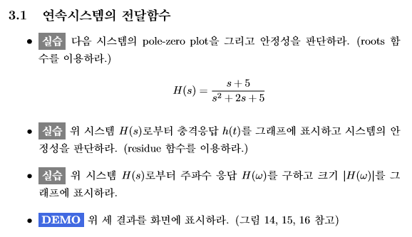

우선 Main문의 코드는 다음과 같다. (3.1 전체)

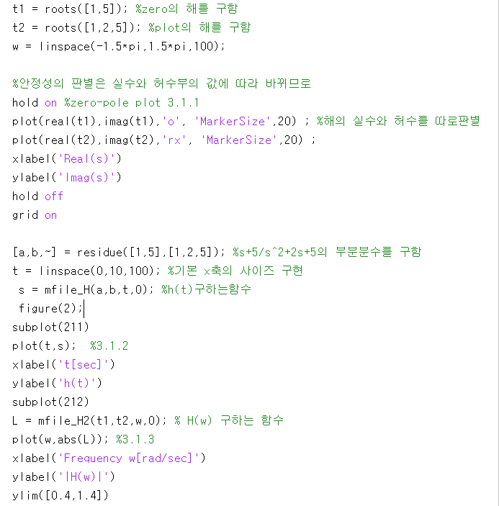

h(t)[충격응답]을 구해주는 함수는 다음과 같다.

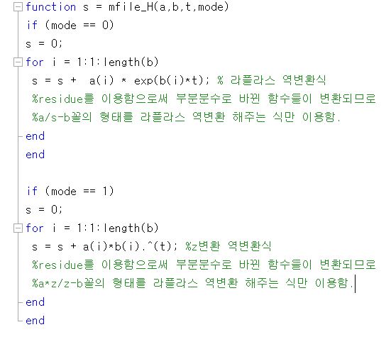

h(t)함수..(1)

mode가 0일 때 연속함수, 1일 때 이산함수로 따로 구별하였다.

H(w)[주파수 응답]을 구해주는 함수는 다음과 같다.

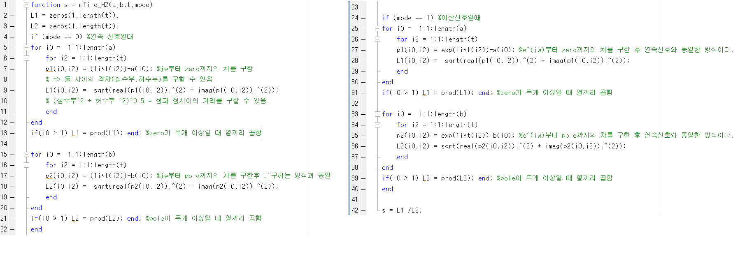  **H(w)함수..(2)**

마지막 42줄에 s = L1./L2는 $\begin{matrix}연속신호→jw부터 \\ 이산신호→e^{jΩ}부터\end{matrix}$ zero까지 거리의 곱/ $\begin{matrix}연속신호→jw부터 \\ 이산신호→e^{jΩ}부터\end{matrix}$ pole까지의 거리의 곱을 뜻한다.

위 코드들을 실행하면 다음과 같은 그래프가 나온다.

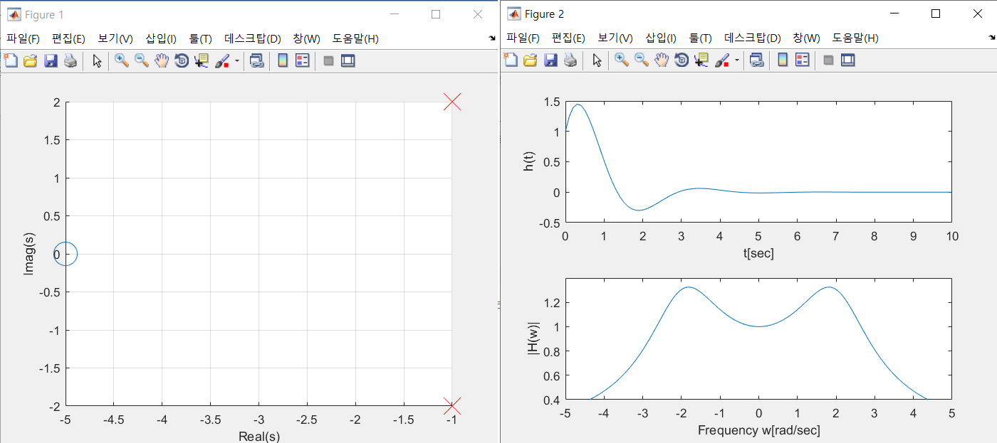

위 그래프를 보면, figure1에서 모든 pole의 값이 음수인 점을 보면 이 시스템은 안정한 것을 알 수 있으며(3.1.1)

Figure2, 충격응답의 그래프에서 t가 $∞$ 로 갈수록 0으로 수렴하는 것을 확인하면, 이 시스템이 안정한 것을 알 수 있다.

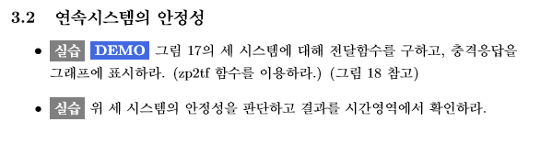

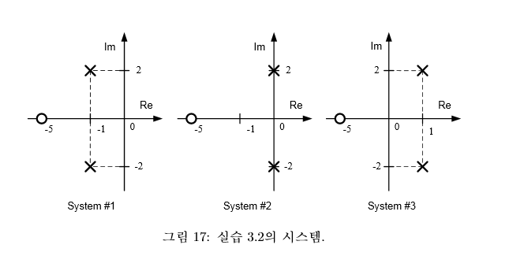

#1의 pole은 -1 $±j2$

#2의 pole은 $±j2$

#3의 pole은 1 $±j2$ 이다.

이를 이용하여 구현한 코드와 실행결과는 다음과 같다.

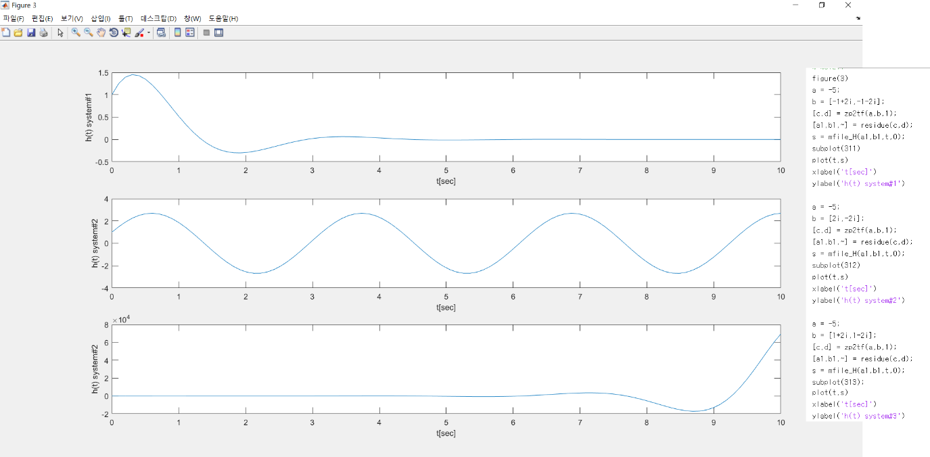

#1,#2,#3 모두 zp2tf를 사용해 전달함수 형태로 만들어 준 뒤, residue를 이용하여 부분분수로 만들어주고, 3페이지의 (1)의 함수를 이용하여 충격응답을 구했다.

그래프를 보면, #1은 pole이 실수부분이 모두 음수이므로 안정한 시스템이고, 그래프 또한 0으로 수렴한다

#2는 pole이 실수부분이 0이므로 제한적 안정 시스템의 성질을 띄고, 그래프는 주기함수와 같은 파형이 표현되고,

#3는 pole이 실수부분에서 양수이므로, 불안정한 시스템의 성질을 띄고, 그래프는 발산하는 파형이 표시된다.

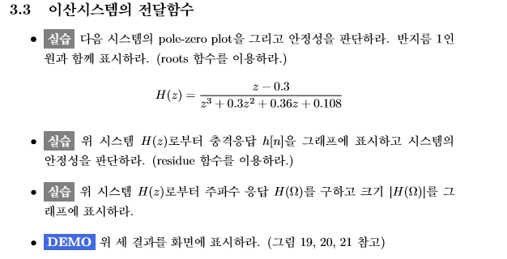

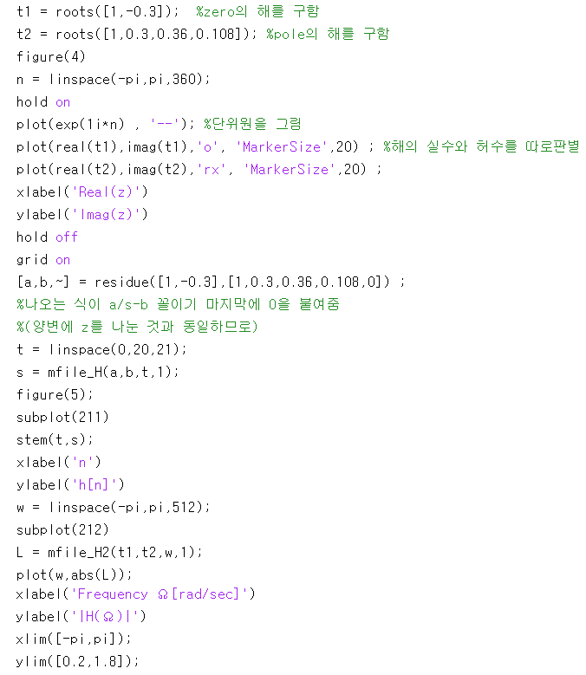

mfile_H는 충격응답을 구하는 함수 (1)이고, mfile_H2는 주파수 응답을 구하는 함수 (2)를 이용하였다.

이 코드를 실행하면

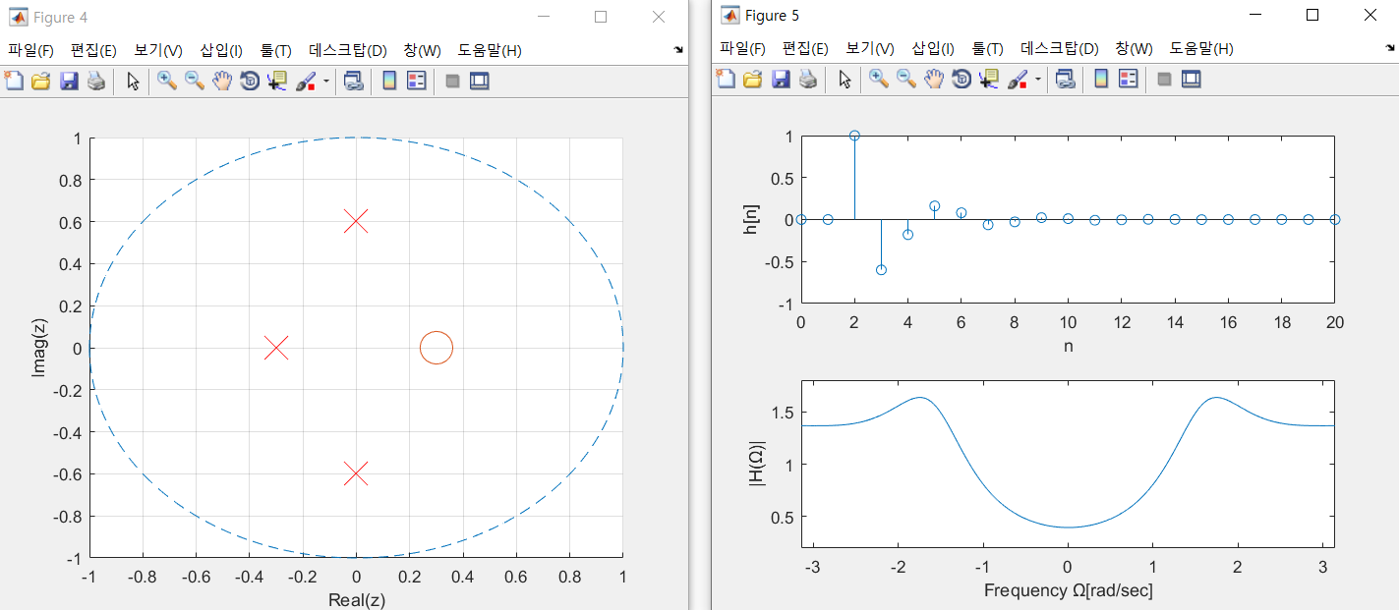

위와 같은 그래프가 나오며, figure 4 에서 모든 pole이 단위원 내에 있으므로, 안정한 시스템임을 알 수 있고,(3.3.1)

또한 figure5의 충격응답에서 0으로 수렴하는 파형을 나타내고 있어 안정한 시스템임을 알 수 있다(3.3.2)

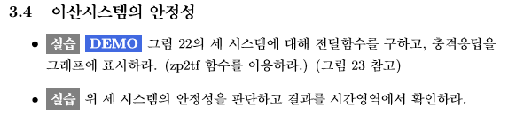

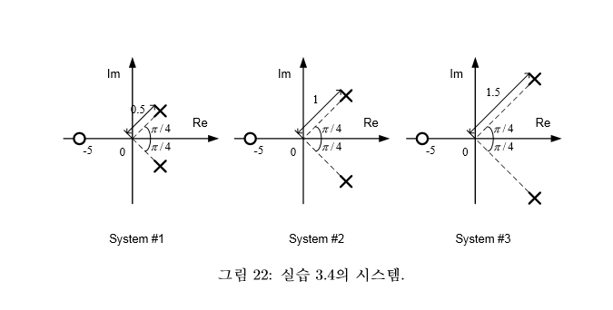

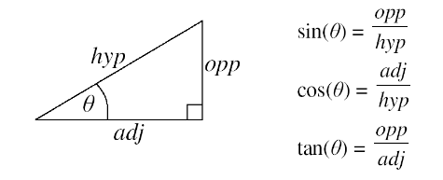

출처) <https://www.cimt.org.uk/projects/mepres/step-up/sect4/index.htm>

#1,#2,#3의 Pole의 값은 다음과 같다.

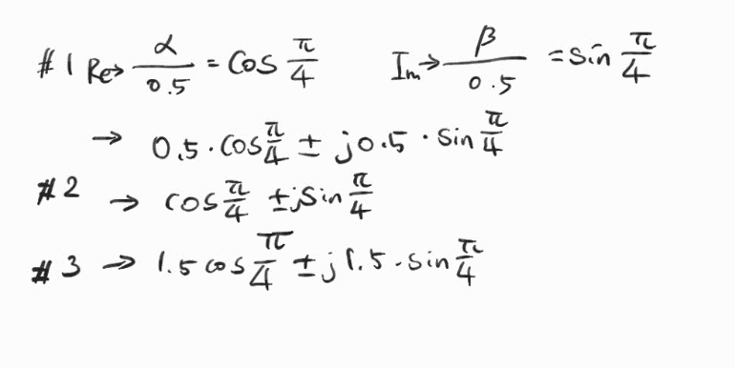

위 값들을 이용해 코드를 구현하고 실행하면 다음과 같은 그래프가 나온다.

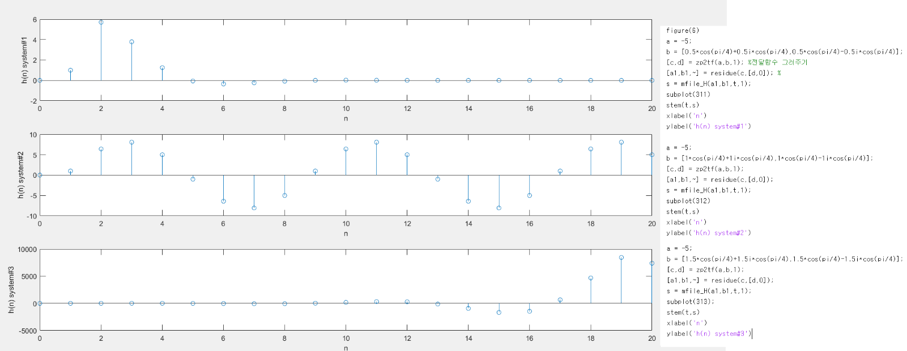

System #1은 단위원(반지름이 1인) 내에 모든 pole값이 있고(3.4.1) 시간영역에서 나온 그래프 또한 0으로 수렴하는 형태를 띄고 있어,(3.4.2) 안정한 시스템인 것을 알 수 있다

System #2은 단위원(반지름이 1인) 모든 pole값이 단위원 원주상에 위치해 있고(3.4.1) 시간영역에서 나온 그래프 또한 주기함수처럼 주기를 가지고 그 주기마다 반복하는 형태를 띄고 있어,(3.4.2) 제한적 안정 시스템인 것을 알 수 있다

System #3은 단위원(반지름이 1인) 밖에 pole값이 있고(3.4.1) 시간영역에서 나온 그래프 또한 발산하는 형태를 띄고 있어,(3.4.2) 안정한 시스템인 것을 알 수 있다